基于多智能体的战术级地理环境智能构建
摘 要：针对传统战术级地理环境构建效率低、成本高以及现有大模型三维生成技术军事适配性不足的问题，本文提出一种由决策、检索和编码智能体协同工作的战术级地理环境智能构建方法。该方法构建差异化切片RAG知识库，封装基于UE 5.4的CLI渲染工具集，实现自然语言驱动的端到端场景自动构建。以道路、河流和后勤补给站等典型构建任务为对象开展验证，结果表明：相较于单智能体架构，多智能体系统错误率降低36%，构建效率提高65%～67%。该方法可为战术级仿真地理环境的快速化、规范化构建提供支撑。
关键词：大语言模型；AI智能体；检索增强生成；作战仿真；虚拟现实；智能化构建
中图分类号：E919；TP391.9 文献标志码：A

Intelligent construction of tactical-level geographic environment based on multi-agent
Abstract: To address the low efficiency and high cost of traditional tactical-level geographic environment construction and the insufficient military adaptability of existing large-model-based 3D generation technologies, this paper proposes an intelligent construction method based on collaboration among decision-making, retrieval, and coding agents. The method builds a differentiated sliced RAG knowledge base and encapsulates a UE 5.4-based CLI rendering toolkit, thereby realizing end-to-end automated scene construction driven by natural language. Typical construction tasks, including roads, rivers, and logistics supply stations, are used for validation. The results show that, compared with a single-agent architecture, the proposed multi-agent system reduces the error rate by 36% and improves construction efficiency by 65% to 67%. The method can support rapid and standardized construction of tactical-level simulation geographic environments.
Key words: Large language model; AI agent; retrieval-augmented generation; combat simulation; virtual reality; intelligent construction

战术级仿真地理环境是现代军事训练、联合作战推演、装备体系效能验证与战术战法创新的数字化支撑基础。依托先进的三维渲染引擎，目前已经可以做到高保真的视觉呈现和强交互性的逻辑模拟，可以把复杂战场环境的地理要素，包括地形地貌、水系网络、交通干线、城镇集群和军事工事等多种要素进行逼真还原。战术级仿真地理环境的创建需求已发生转变，场景不但要具有很高的真实性和规范性，而且要能够进行智能化的自动生成，还要做到快速迭代和低技术门槛的操作，以支撑突发应急推演、大规模战术方案验证与多场景并行仿真任务，使非专业技术人员可以通过自然语言快速地建立符合实战要求的战术级地理环境。（这段话逻辑性不强，建议将战术级仿真地理环境的概念以及主要特点进行明确）
战术级仿真地理环境目前主要依靠专业人员手工制作，技术人员通常使用3DMax、Blender、UE等软件进行建模、资源整合和逻辑配置，但是该方式存在人力成本高、技术难度大和迭代速度慢的问题。近年来大语言模型LLM在自然语言理解、复杂语义解析和多步任务推理方面取得了很大进展，它具有智能代理AI Agent的主要特点，可以将模糊的自然语言指令转变为可执行的准确流程，为仿真场景的建立提供了新的技术方法。在“LLM加3D生成”这一领域中，学术界和工业界都进行了大量的探索研究工作。2023年3D-GPT提出了多智能体协作的程序化3D建模模式^{[1]}。L3GO^{[2]}、Landscape^{[3]}、SceneCraft^{[4]}、SceneThesis^{[5]}等技术成果于2024年相继问世。2025年至2026年这段时间里，技术发展主要表现为向专业化方向转变，并且朝着物理化、原生智能化的方向发展。在物理稳定结构生成^{[6]}、CAD序列智能生成^{[7]}、一体化场景合成^{[8]}、部件感知建模^{[9]}、照片级真实世界创建^{[10]}等技术方向上初步表明自然语言驱动三维内容自动化生成具有可行性，同时也使战术级仿真地理环境由手工制作转变为智能生成具备了技术基础。
然而现有研究仍然存在明显不足：一方面，大部分研究聚焦于通用民用场景的三维内容生成，对军事领域特有的编制规范、地形标准和战术规则约束考虑不够。我国已经形成较为完善的军事仿真地理环境构建标准体系^{[11]}，但现有智能体方法尚未充分将这些标准化知识融入生成流程，导致生成结果在军事仿真规范性、场景要素完整性和战术布局一致性方面仍存在适配性不足的问题。本文团队前期采用ReAct单智能体系统形成了战术级地理环境智能化构建原型，并尝试将自然语言驱动的三维生成技术应用于实际场景构建。测试表明，该系统主要存在四个问题：一是多步骤复杂任务执行成功率随任务链增长明显下降，单智能体模式缺少全局任务规划能力，难以同时兼顾需求语义理解、军事知识检索、代码生成和执行纠错等职责，任一子步骤失败均可能导致任务链中断；二是基于MCP协议的工具调用会消耗较多Token资源，推理延迟明显，且逐工具调用过程降低了场景生成效率；三是通用大模型所具备的军事知识具有碎片化和不确定性，难以满足战术级地理环境对军事规范性的要求，容易出现参数错误和资源路径混淆；四是系统缺乏对任务执行过程的实时监控和动态调整能力，无法及时发现和纠正任务执行中的异常情况，导致任务失败率较高。
（本文创新是基于团队研制系统存在的问题？那国内其他系统是否也存在这个问题？创新性是否有保证？）针对上述问题，本文设计了一种战术级地理环境多智能体协同构建方法。该方法由决策、检索和编码三个智能体共同构成，面向战术级地理环境构建任务设计差异化切片RAG知识库，并开发基于UE的CLI渲染工具集，实现自然语言驱动的端到端军事仿真场景自动构建。与传统手工构建模式相比，该方法旨在降低建模门槛和构建成本；与单智能体生成模式相比，该方法通过职责分解、知识约束和命令行工具封装，提高军事领域适配性、任务执行可靠性和生成内容可控性，为战术级地理环境构建提供智能化、快速化、标准化的技术路径。（第2/3/4段内容太多，很啰嗦，建议精简，言简意赅地把当前现状、存在问题和本文解决问题的思路讲出来）

1 多智能体架构设计
智能体代理（AI Agent）是一种具有自主感知、决策、执行和反馈功能的人工智能单元，它可以按照目标把任务进行拆解，并且通过调用工具来进行持续的迭代优化，该单元可以实现复杂流程的自动化。在空间数据处理与地理信息领域，Smart-QGIS智能体^{[12]}证实Agent在地理要素自动化处理、制图上是可行的，多工具协同智能体系统^{[13]}也为复杂任务的分布式执行和调度提供了参考。
本文提出的多智能体系统利用决策、检索和编码三个智能体共同协作，依靠职责专门化、分工明确化、交互流程化的设计，使各个智能体专注于主要能力，建立起稳定可靠的端到端自动化生成链路，从架构层面解决了复杂军事场景构建中执行可靠性不足、任务成功率偏低的难题。决策智能体是系统的主要调度者，它的主要工作包括对用户输入的自然语言需求进行语义理解，形成场景要素并制定方案，调度检索智能体和编码智能体，执行Python脚本、校验结果。检索智能体作为系统知识检索的引擎，主要工作是接收决策智能体发出的自然语言查询请求，然后从RAG知识库里检索，并且返回相关性最高的信息，以供决策智能体制定方案时参考。编码智能体作为系统代码生成器，主要工作是按照决策智能体给出的结构化场景元素参数和预设的CLI命令模板，生成语法正确、可直接执行的Python调用脚本，然后把生成的脚本文件名传回给决策智能体，使决策智能体执行。（这一段和下一段有些内容重复了，建议精简，不要重复描述，这一段主要讲是什么，下一段将怎么用。或者这一段讲架构、下一段讲流程）
多智能体系统以决策智能体为中心，调度其余两个智能体，同时设计了反馈交互流程，多智能体的层级化架构如图1所示，具体执行步骤如下：用户在交互式UI界面中输入自然语言，明确战术级地理环境元素的建立需求，该需求被传送到决策智能体，决策智能体进行语义解析，确定需要创建的地理环境元素类型、数量、位置和约束条件，并生成对应的检索查询文本。接着决策智能体调用检索智能体，并且把检索查询文本发送到检索智能体接口。检索智能体会对查询文本预处理并完成向量相似度检索和重排序，返回3到5个最相关的知识结果给决策智能体。决策智能体把用户原始需求和检索到的资源路径、军事条例、历史交互上下文等信息结合起来，制定详细的地理环境元素构建执行方案，确定各个元素的具体参数和执行顺序。决策智能体接着调用编码智能体，编码智能体按照预设的Python脚本模板，编写对应的可执行Python脚本，然后把脚本文件存入指定目录，最后把脚本文件名称返回给决策智能体。决策智能体接收脚本文件名后会调用执行工具来运行Python脚本，同时把调用检索智能体得到的参数输入到Python脚本中并填入对应的Bash命令参数位置，最后触发CLI渲染工具集在后台进行场景构建操作。在此过程中，系统实时收集Python脚本的运行状态和CLI渲染工具的执行日志，并且将这些信息转换为结构化数据，然后反馈给决策智能体。如果执行成功，决策智能体会给用户发送场景构建完成的提示。当执行出现失败时，决策智能体会根据返回的错误信息来分析失败原因，并且会对相应的参数进行调整。随后调用编码智能体生成修正后的脚本并执行。该过程会一直持续进行，直到任务成功完成或者达到预设的最大重试次数。（是否需要把架构和流程区分开来，图也是两者混合的，虽然没有大问题，稍显混乱）
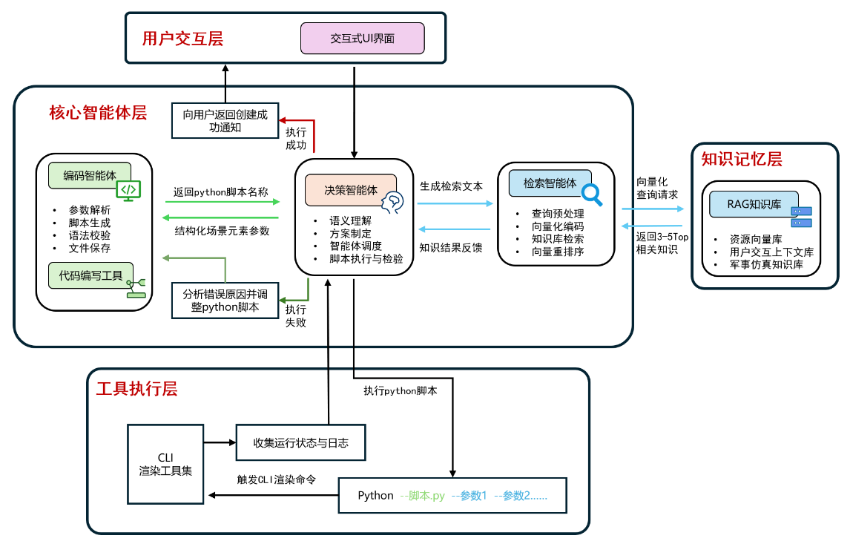
图1 战术级地理环境构建多智能体系统架构（架构图与流程图混合？）
Fig.1 Multi-agent system architecture for tactical-level geographic environment construction

2 RAG知识库
多智能体系统使用检索增强生成（Retrieval-Augmented Generation, RAG），RAG知识库充当知识来源，独立的检索智能体给决策智能体提供准确且可追溯的领域知识和上下文信息，用来解决大模型自身存在的知识滞后、军事领域专业不足、长上下文遗忘等问题。传统RAG知识库一般采用统一固定长度的文本切片策略和单库混合存储模式，该模式很难适配多源异构数据在结构上的差异，经常会遇到资源路径检索错误、军事仿真条例断章取义、长任务上下文信息丢失等情况，无法满足战场仿真场景在知识检索上对高精度、高完整性和高严谨性的要求。
本文设计了多库混合存储模式，把RAG知识库划分成资源路径向量库、用户交互上下文记录库和军事仿真知识库这三个独立集合，并且按照这三类异构数据的结构特点和检索要求，设计了不同的文本切片方法，从而确保检索结果的精确度、完整性和相关性。RAG知识库的总体建立依照数据预处理、文本切片、向量化编码和向量存储的标准步骤来进行，这三类数据分别经过适配的预处理和切片步骤后，使用统一的Embedding模型进行向量化编码，并保存在各自独立的向量数据库集合中。
资源向量库存储了军事仿真场景中各类资源的元信息和访问路径，该结构化数据采用单实体原子切片方式进行存储，单个切片长度处于50~200token之间且不发生重叠，主要因为这样可以防止资源发生混淆和路径错误。用户交互上下文记录（库？）把全部对话和操作记录都包括在内，该时序性对话文本？利用以任务为单元的分层切片方法来进行处理。各个切片的长度处于200至500个token之间，重叠部分包括50至100个token，超长任务会被按交互轮次进行拆分，并且保留1轮重叠内容。军事仿真知识库包括标准《军用仿真术语》、《军用建模和仿真模型校核、验证与确认通用要求》^{[14]}、《战术级作战仿真要求》^{[15]}、《军事信息系统建模和仿真通用要求》、《战术级战场环境建模和仿真规范》^{[16]}和《CLI渲染工具操作手册》等具体内容（建议进一步描述知识库如何运用这些内容）。知识库（这里是仿真知识库还是RAG知识库？）使用分层语义切片方法来处理长文本数据，它把条例的独立章节当作基本单元进行一级切片，单个切片长度控制在300到800个token之间，对有逻辑联系的跨章节内容安排100到150个token的语义重叠，而且完整保留条例的层级结构和因果逻辑，避免因为断章取义而产生战术错误和仿真安全风险。
3 CLI渲染工具集
多智能系统中的执行组件是CLI渲染工具集，该工具集使用Unreal Engine 5.4进行开发，属于原生C++插件^{[17]}，该工具集的主要设计目的是在军事仿真场景中提供高效、稳定并且可以自动调用的底层执行能力。该插件运用了模块化架构设计，专业技术人员可以在Unreal Engine编辑器中通过可视化界面进行交互式场景编辑，并且该插件也向外部程序提供了完整的API接口，可以对地形地貌、道路桥梁、水系网络、植被覆盖、建筑和军事工事这五大类主要战场元素进行程序化创建。在技术实现上，将样条线Spline作为线性与面状场景元素的主要建立载体，通过参数化控制对道路走向、河流形态、建筑分布等元素进行精确几何调整。地形模块能够把数字高程模型（DEM）数据导入进来并且自动生成，用户可以灵活地对地形分辨率、缩放比例、材质映射规则和平滑程度进行配置。植被和建筑模块利用样条线区域来完成定义，再采用多种空间分布算法，能够按照战术要求对元素实行批量规则化布局，给军事仿真场景的快速建立提供技术支持。
智能体环境中的MCP协议调用方式表现出操作复杂和步骤多的情况，本文对Unreal Engine原生C++插件的API接口进行封装改造，使其转变为命令行接口CLI。在改造过程中，本文将五大类场景元素的创建功能抽象为独立的CLI命令，同时把API里的复杂输入参数映射成命令行的可选或必选参数，并且设计了统一的命令格式和参数解析规则。每个CLI命令都对应一个完整的地理环境要素创建流程，该流程内部对对象初始化、参数校验、资源加载、几何生成、材质应用和属性配置等操作进行封装，可以利用单条命令完成单一或复合场景元素的建立。工具集也有详尽的命令帮助说明和错误反馈机制，它在运行时会输出实时的运行状况与异常消息，给智能体的错误处理及任务重试带来参考。多个智能系统在完成CLI化改造之后，能够通过执行python脚本和渲染工具集来进行交互。决策智能体只需要运行python脚本并且传入相应的参数，python脚本运行包括正确参数的CLI命令就可以触发完整的场景构建流程，这就不需要像传统MCP协议那样进行逐工具和逐参数的多次调用，两者工具调用的流程如图2所示。
（学术文章不是项目文档，不要聚焦于具体技术实现，要聚焦当前不足，采用什么技术，实现哪些创新的体例来描述，与前文对应比较好，内容描述要实现从“术”到“理”的转变）
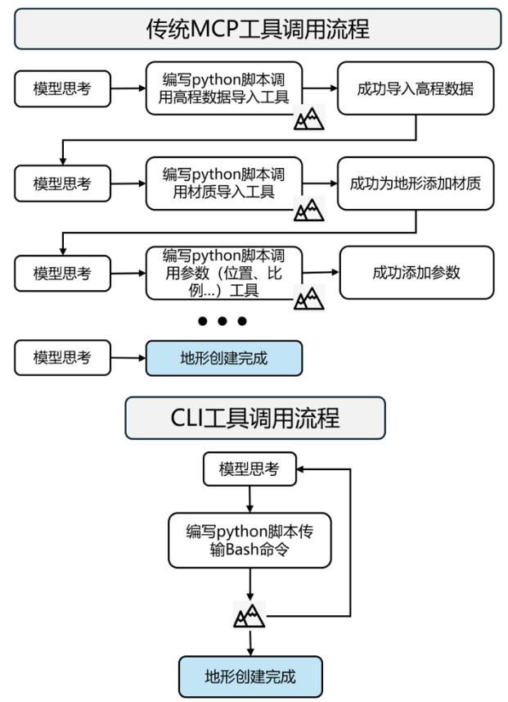
图2 MCP协议与CLI工具调用流程对比
Fig.2 Comparison of tool invocation processes between MCP protocol and CLI tools

4 实验分析与应用
本文研究开发的多智能体系统主要为了填补战术级地理环境智能化创建的空白，并且验证多智能体系统结合RAG知识库和CLI渲染工具的技术路线具有可行性和优越性。实验部分主要包括两个部分。第一部分是进行两组对比实验，分别将ReAct架构单智能体和本文多智能系统进行比较，同时把MCP协议和CLI渲染工具进行比较。第二是针对多智能体模式进行消融实验，利用消融实验来确认各智能体在战术级地理环境智能化生成中的必要性。
实验在统一和可控的软硬件环境中进行，可以保证实验结果具有可比性和可复现性。硬件环境使用的是第13代Intel Core i7-13650HX处理器、NVIDIA GeForce RTX 4060 Laptop GPU显卡和16GB DDR5内存。决策智能体和对比组ReAct单智能体都运用了DeepSeek-R1通用大模型，编码智能体使用了DeepSeek-Coder-V2.5-16B大模型，检索智能体利用Qwen3-Embedding-7B来完成向量化编码和相似度检索。
战术级地理环境智能化构建系统的交互操作界面如图3所示。该界面将用户交互面板、实时输出日志面板、资源库面板和视景展示面板这四个主要模块进行了集成。用户利用自然语言输入框提交建立场景的需求，系统在执行过程中所进行的思考步骤、调用的CLI命令和运行状态会在输出日志面板中实时显示。资源库面板显示可以被调用的地形、植被、建筑和军事设施等资源的预览。视景显示面板可以实时地把场景构建的动态过程和最终结果进行显示。用户在实验过程中输入的指令、系统运行日志、生成的结果都被该界面进行统一记录和保存，以此来保证实验数据可以进行追溯。（界面类内容不需要描述如此详细，重点是实验设计和具体内容）
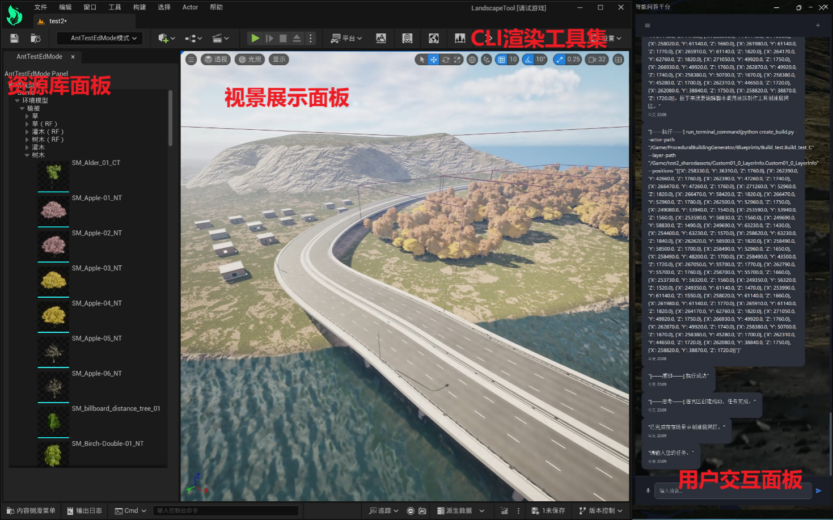
图3 战术级地理环境智能构建系统交互界面
Fig.3 Interactive interface of the tactical-level geographic environment intelligent construction system

4.1 对比实验与分析
第一组对比实验设置“ReAct架构单智能体+RAG知识库+CLI渲染工具”与“多智能体系统+RAG知识库+CLI渲染工具”两个实验组，分别测试道路、河流两组最基础的元素构建任务和一个简单的军事后勤补给站构建任务，道路、河流构建任务用户输入如图（a）（b）所示，军事后勤补给站构建任务用户输入：“创建一个后勤补给站,范围从(0,0)到(200,100),补给站使用混凝土隔离墙,同时设有铁丝网和隔离墩,设有两个哨岗建筑分布在前门和后门,补给站入口处存储弹药箱,中心存储物资集装箱,补给站的北部方位摆放燃料箱存储燃料,南部搭建环形硬化公路……”
系统会对所有任务分别进行10轮的操作，并且会自动记录运行过程中出现的错误频次，其中包括API参数异常、属性命名失效、对象引用缺失、路径配置错误等常见问题。这些问题会致使当前子任务停止运行，系统会暂停任务执行，直到智能体输出调整后的合规脚本后才恢复运行。由于不同类型的单次错误平均修复时间差异较小，其对整体场景构建效率的影响也没有明显区别，本文将各类错误合并统计为平均出错次数，将其作为衡量智能体架构运行可靠性的主要评价指标。表1列出了两组测试的平均出错次数统计结果，多智能体系统三种测试任务中的平均出错次数都要低于ReAct单智能体系统，整体错误率降低了36%。
两种系统在地理环境创建方面的效果对比如图4所示，图中对话框列出了决策智能体输出的Python命令，包括推理后输出的有关参数，图中标注的红色点是决策智能体生成的样条点位置，这些点和输出参数可以对应起来。本文主要从布局合理性和语义匹配度这两个方面来衡量两类系统之间的性能差异。从布局合理性上看，单智能体系统不具备全局空间规划能力，只能依据用户的输入来机械地生成地理环境元素，并且无法预判元素之间存在的空间约束关系，使得基础元素排布变得生硬且突兀。当搭建后勤补给站这类复合场景时，经常会出现物资与道路重叠、功能分区混乱等布局问题。多智能体系统的决策模块在进行生成操作前已经完成了全局布局推演，输出的场景元素在空间上排布得比较有序，符合后勤补给站的功能分区规则和战术布局规范，没有出现元素重叠或者布局偏差的情况。从语义匹配度上来说，单智能体系统在进行复杂任务处理时会出现信息丢失的现象，在执行后勤补给站搭建任务时，经常遗漏用户所指定的铁丝网和隔离墩等防御设施要素。多智能体系统可以完整地解析用户的自然语言指令，并且精确地覆盖全部场景元素和属性要求，不会出现要素遗漏或者错误生成的问题，语义匹配的表现更好。
多智能体系统在错误率、布局合理性和语义匹配度这三个主要方面都明显好于单智能体系统，主要原因是它通过将决策、检索和编码这些职责分开进行协同工作：决策智能体在执行之前先完成对全局语义的解析和任务规划，不仅完全包括了用户的所有需求要素从而保证高语义匹配度，还提前对元素之间的空间关系和战术逻辑进行统筹以达到合理的布局效果。各智能体按照专一化分工进行工作并且把知识和代码生成分开处理，从根本上解决了单个智能体处理多个任务时产生的注意力分散、逻辑混乱和信息混淆问题，明显减少了各种编码和参数错误。检索智能体提供的标准化军事规范和资源路径信息，可以对场景布局的战术合规性、元素生成的准确性进行进一步的保障。

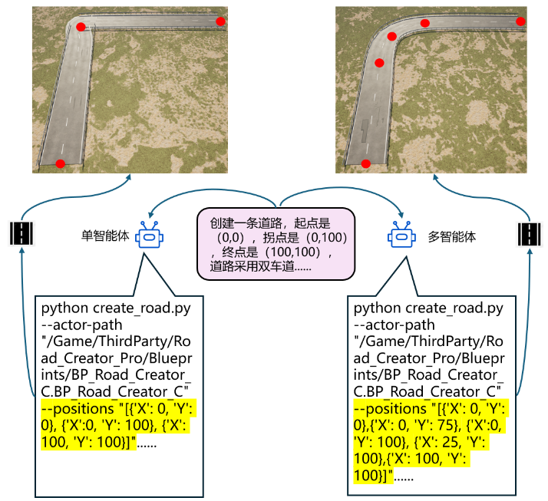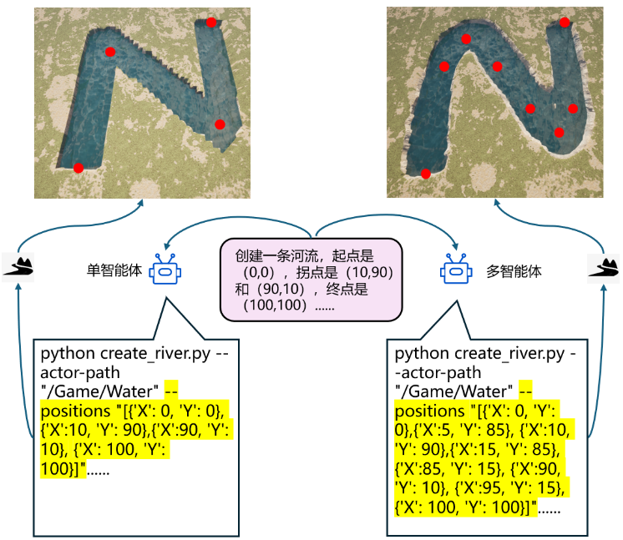
（a） 道路创建对比实验 （b） 河流创建对比实验
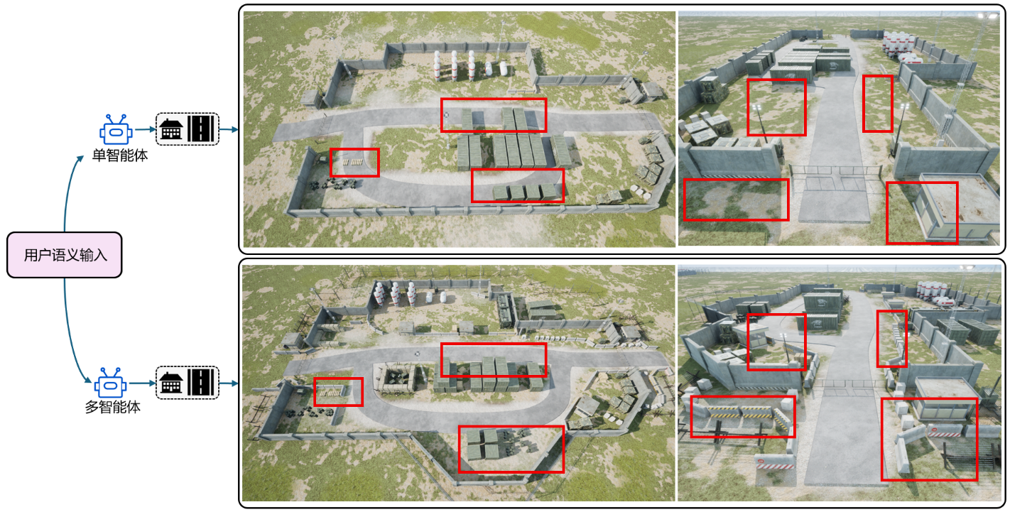
（c） 后勤补给站创建对比实验
图4 不同智能体架构的构建效果对比
Fig.4 Comparison of construction effects between different agent architectures

表1 不同智能体架构的场景构建错误率对比
Tab.1 Comparison of scene construction error rates between different agent architectures

创建类型 | 单智能体/次 | 多智能体/次
道路 | 0.7 | 0.2
河流 | 0.6 | 0.2
补给站 | 5.2 | 2.9
第二组对比实验设立了包括RAG知识库和MCP协议的多智能体系统，也设立了包括RAG知识库与CLI渲染工具的多智能体系统，对道路和河流两种场景元素、后勤补给站构建任务进行了测试。（RAG知识库的创新设计在实验中没有体现？）
每个任务独立运行10次，记录从用户输入完成到系统返回场景构建成功通知的总耗时，如表2所示，从表中可以看出使用CLI渲染工具创建效率可以提高65%~67%。CLI渲染工具拥有较高的效率，主要因为调用机制存在本质区别。MCP协议需要对每个工具进行串行调用，并且多次触发大模型推理，而CLI工具集把单类元素的完整创建流程封装成一条命令，只需要进行一次推理和调用就可以完成，这减少了推理开销和累积错误的风险。
表2 不同工具调用模式的场景构建耗时对比
Tab.2 Comparison of scene construction time between different tool invocation modes
创建类型 | MCP协议/s | CLI渲染工具/s
道路 | 55.94 |  | 15.54
河流 | 52.38 |  | 15.70
补给站 | 495.03 |  | 84.48

4.2 消融实验与分析
本文通过进行整体的消融实验，来验证多智能体系统中各个智能体模块所具有的不可替代性。实验使用“逐步添加模块”的方式，建立三组不同配置的系统：第一组只保留编码智能体，第二组包括编码智能体和决策智能体，第三组为完整的多智能体系统，即编码智能体、决策智能体和检索智能体。
实验选用一个复杂度较高的综合场景构建任务作为测试用例，用户输入：“在场景中搭建一个城郊十字路口临时前沿据点，东北部创建居民区建筑，西北部创建军事宿营区，东南部创建天然绿化带，西南部创建物资存储区……”，生成的地理环境场景如图5所示，从实验结果中可以看出，仅有编码智能体只能在场景中摆放一些几何体，编码智能体对于用户的语义存在较大误差；决策智能体具备更好的语义理解与任务规划能力，加上决策智能体之后创建出来的几何体更加贴合用户的语义并且有了合理的布局，但是缺少模型资源，无法形成一个完整的场景；加上检索智能体构成一个完整的多智能体系统之后，可以输出一个完整且布局合理的场景，检索智能体提供了资源路径和相关信息，确保生成结果的准确性与规范性，所以这三个智能体缺一不可。
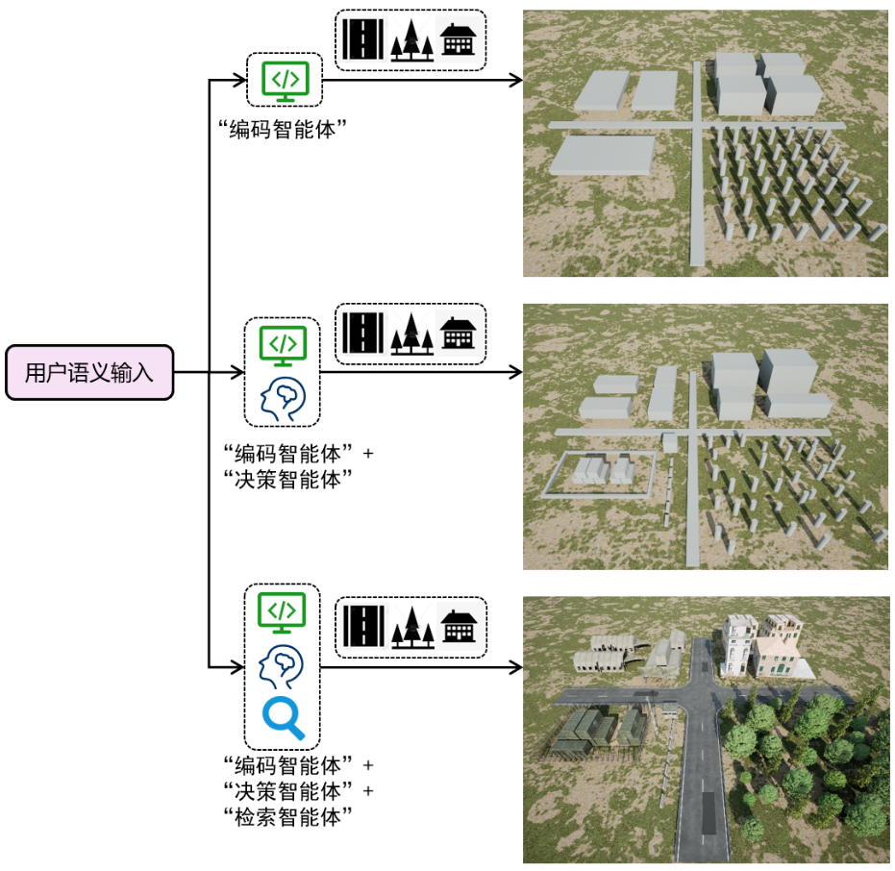
图5 多智能体系统模块消融实验
Fig.5 Module ablation experiment of the multi-agent system
4.3 应用验证
本文开发的战术级地理环境智能构建系统在多种典型战术场景中都进行了应用验证。该系统能够运用自然语言指令自动生成符合军用建模和仿真要求的战术级仿真地理环境，生成的场景可以方便地导入主流联合作战推演平台，用来支持战术方案论证和装备模式效能评估等重要军事任务。该系统形成的代表性作战地理环境如图6所示，它包括登陆破障、城区攻坚、机场夺控和港口封锁这四种典型战术场景。（这个验证实验需要吗，如果写，建议针对场景再简要分析一下，放几张图片的验证性不够）

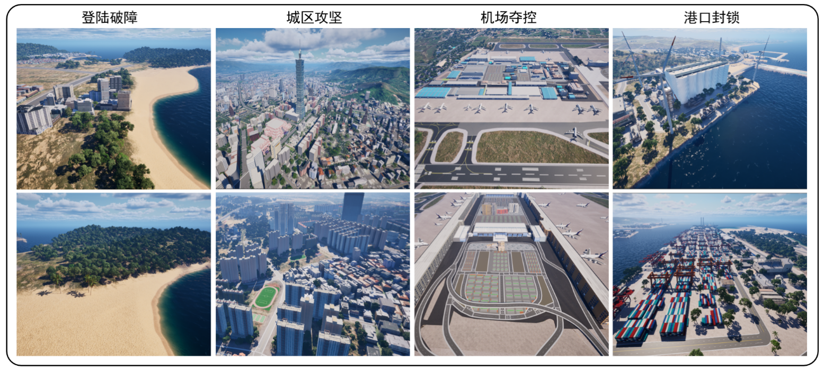
图6 典型战术级地理环境智能化构建示例
Fig.6 Examples of construction results of typical tactical-level battlefield geographic environments

5 结束语

战术级仿真地理环境的建立使用传统手工方式花费的时间较长，所需成本较高，迭代速度较慢。同时，现有大语言模型驱动的3D生成技术在军事适配上仍有不足，单个智能体任务的成功率较低，工具调用效率较差。本文提出的决策、检索和编码三智能体共同进行协同智能化建立的系统，在多组对比实验和消融实验的验证下，该多智能体模式把ReAct单智能体的错误率减少了36%，所生成的场景语义匹配度和合理性都得到了提高，使用Unreal Engine 5.4开发的CLI渲染工具集在MCP协议整体建立效率上提高65%~67%。该系统不再依赖专业技术团队来形成传统模式，非专业军事人员能够运用自然语言快速制作符合军事规范的战场地理环境，将原本需要2~4周的时间缩短到小时级别，可以达到突发应急战术推演、多方案并行论证、装备模式效能验证等重要军事任务的标准，给现代联合作战仿真提供智能化、快速化、标准化的地理环境构建基础支持。

参考文献：
[1] Sun C, Han J, Deng W, et al. 3d-gpt: Procedural 3d modeling with large language models[C]//2025 International Conference on 3D Vision (3DV). IEEE, 2025: 1253-1263.
[2] Yamada Y, Chandu K, Lin B Y, et al. L3go: Language agents with chain-of-3d-thoughts for generating unconventional objects[C]//Proceedings of the 2025 Conference of the Nations of the Americas Chapter of the Association for Computational Linguistics: Human Language Technologies (System Demonstrations). 2025: 456-469.
[3] Liu J H, Zhang S K, Zhang C, et al. Controllable procedural generation of landscapes[C]//Proceedings of the 32nd ACM International Conference on Multimedia. 2024: 6394-6403.
[4] Hu Z, Iscen A, Jain A, et al. Scenecraft: An llm agent for synthesizing 3d scenes as blender code[C]//Forty-first International Conference on Machine Learning. 2024.
[5] Ling L, Lin C H, Lin T Y, et al. Scenethesis: A language and vision agentic framework for 3d scene generation[J]. arXiv preprint arXiv:2505.02836, 2025.
[6] Pun A, Deng K, Liu R, et al. Generating physically stable and buildable brick structures from text[C]//Proceedings of the IEEE/CVF International Conference on Computer Vision. 2025: 14798-14809.
[7] Wang S, Chen C, Le X, et al. CAD-GPT: Synthesising CAD construction sequence with spatial reasoning-enhanced multimodal LLMs[C]//Proceedings of the AAAI Conference on Artificial Intelligence. 2025, 39(8): 7880-7888.
[8] Yang Y, Jia B, Zhang S, et al. Sceneweaver: All-in-one 3d scene synthesis with an extensible and self-reflective agent[J]. Advances in neural information processing systems, 2026, 38: 140319-140351.
[9] Zhang S, Jiang C, Li Z, et al. ShapeCraft: LLM Agents for Structured, Textured and Interactive 3D Modeling[J]. Advances in Neural Information Processing Systems, 2026, 38: 65116-65144.
[10] Liu X, Tang C K, Tai Y W. Worldcraft: Photo-realistic 3d world creation and customization via llm agents, 2025b[J]. URL https://arxiv. org/abs/2502.15601.
[11] 刘畅，赵晓东，陈明。军事仿真地理环境构建标准体系研究[J].火力与指挥控制，2025,50(09):1-7. DOI:10.3969/j.issn.1002-0640.2025.09.001.
[12] 谭振宇，杨安平，马镇翼，等. Smart-QGIS：空间数据处理与制图智能体[J]. 地球信息科学学报，2026,28(04): 1007-1019. DOI:10.12082/dqxxkx.2026.250412.
[13] 岳增营，裴忠民，王佳萌，等。面向空间态势感知的多工具协同智能体系统设计与实现[J]. 航天工程大学学报，2026,3(02):66-74.DOI:10.26943/j.cnki.2097-4825.2026.02.09.
[14] 中华人民共和国国家质量监督检验检疫总局，中国国家标准化管理委员会. GJB 6787-2009军用建模与仿真模型校核、验证与确认通用要求[S]. 北京：中国标准出版社，2009.
[15] 中华人民共和国国家质量监督检验检疫总局，中国国家标准化管理委员会. GJB 7566-2012战术级作战仿真环境构建要求[S]. 北京：中国标准出版社，2012.
[16] 陆军工程大学指挥控制工程学院。战术级战场环境建模与仿真规范[R]. 南京：陆军工程大学，2025.
[17] 陈宇，刘思远，王浩。基于UE5的军事仿真场景程序化生成技术研究[J]. 系统仿真学报，2026, 38 (02): 456-467. DOI:10.16182/j.issn1004731x.joss.26-0015.

总体评价：文章总体不错，具有一定的创新性，其创新设计描述也较为清晰，实验验证具有针对性。存在不足：
一是语言描述上逻辑性还不够，很多具体的语句看着很有道理，但是细细推敲来没有什么因果关系，尤其在引言和第1章节部分。
二是文章中描述工程实践的内容较多，需要调整，要把一些具体系统开发调整为技术创新研究的描述，使其更具通用性和启发性。
三是创新点在于3个智能体的体系架构和RAG库，行为上要突出重点，无关内容或无创新内容尽量减少描述，整体字数过多，建议进一步简化完善，尤其是引言部分、CLI渲染工具集部分和第一组实验部分。

